Cypr vs. inne popularne kraje dla inwestorów z Polski - gdzie najlepiej kupić nieruchomość za granicą?
Zakup nieruchomości za granicą coraz częściej staje się elementem strategii finansowej polskich inwestorów. To nie tylko sposób na dywersyfikację kapitału, ale także możliwość połączenia inwestycji z komfortowym stylem życia w cieplejszym klimacie. Wśród najczęściej wybieranych kierunków znajdują się Cypr, Hiszpania, Portugalia oraz Grecja.
Który z tych rynków najlepiej odpowiada potrzebom inwestorów z Polski?

Cypr - stabilność inwestycji i komfort życia w jednym miejscu
Cypr w ostatnich latach stał się jednym z najbardziej atrakcyjnych kierunków inwestycyjnych w Europie Południowej. Przyciąga nie tylko klimatem i stylem życia, ale również stabilnością rynku nieruchomości.
Najważniejsze atuty inwestowania na Cyprze to:
l stabilny i przejrzysty system prawny
l korzystne warunki podatkowe dla inwestorów zagranicznych
l wysoki popyt na wynajem krótkoterminowy i długoterminowy
l ponad 300 słonecznych dni w roku
l powszechna znajomość języka angielskiego
l rosnące zainteresowanie inwestorów międzynarodowych
Dla wielu osób Cypr stanowi idealne połączenie inwestycji kapitałowej z możliwością korzystania z nieruchomości prywatnie w czasie urlopu lub jako drugiego miejsca zamieszkania.

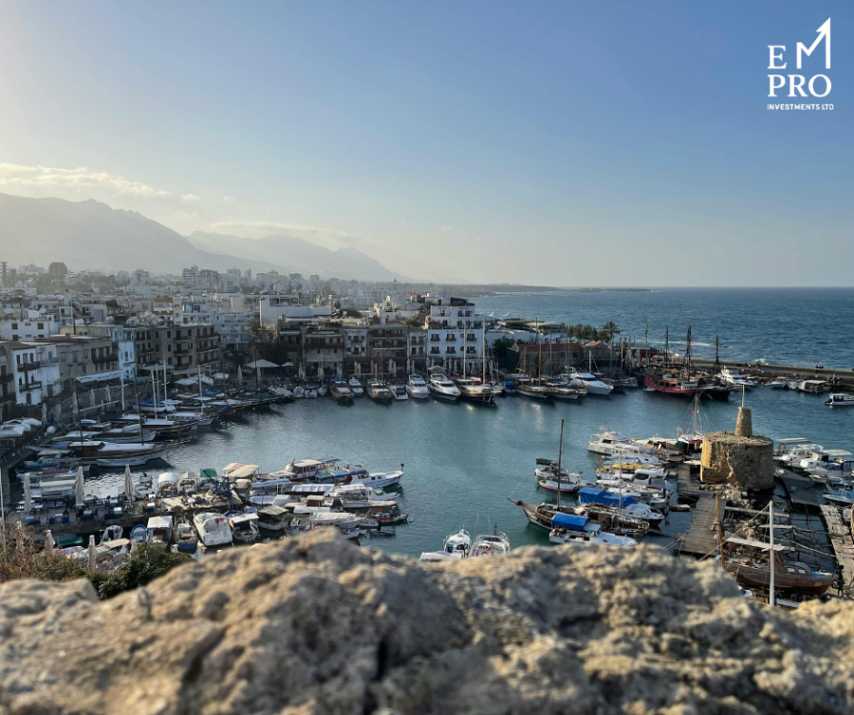
Hiszpania - rozwinięty rynek i silna turystyka
Hiszpania od lat pozostaje jednym z najpopularniejszych kierunków inwestycyjnych w Europie. Regiony takie jak Costa del Sol, Alicante czy Majorka oferują szeroki wybór nieruchomości oraz duży potencjał wynajmu wakacyjnego.
Do największych zalet rynku hiszpańskiego należą:
l bardzo rozwinięta infrastruktura turystyczna
l duży wybór nieruchomości premium
l wysoka rozpoznawalność lokalizacji wśród turystów
Jednocześnie należy pamiętać, że ceny w topowych regionach należą już do jednych z najwyższych w Europie Południowej, a koszty utrzymania nieruchomości systematycznie rosną.
Portugalia - atrakcyjna dla inwestorów długoterminowych
Portugalia przez wiele lat przyciągała inwestorów programem Golden Visa oraz korzystnym systemem podatkowym dla rezydentów zagranicznych. Szczególnym zainteresowaniem cieszą się Lizbona oraz region Algarve.
Rynek portugalski wyróżnia:
l stabilność gospodarcza
l wysoki standard infrastruktury
l rosnące ceny nieruchomości w popularnych lokalizacjach
Jednak dostępność atrakcyjnych ofert inwestycyjnych w najlepszych regionach jest coraz mniejsza, a konkurencja w segmencie najmu krótkoterminowego stale rośnie.
Grecja - atrakcyjne ceny i wakacyjny charakter inwestycji
Grecja przyciąga inwestorów przede wszystkim niższym progiem wejścia niż w Hiszpanii czy Portugalii. Popularne są szczególnie nieruchomości na Krecie, Rodos czy w Atenach.
Zaletami inwestowania w Grecji są:
l stosunkowo przystępne ceny nieruchomości
l duży potencjał turystyczny
l możliwość zakupu apartamentu wakacyjnego w atrakcyjnej lokalizacji
Jednocześnie proces zakupu może być bardziej wymagający formalnie, a rynek usług wspierających inwestorów zagranicznych jest mniej rozwinięty niż na Cyprze.
Dlaczego Cypr coraz częściej wygrywa w porównaniu z innymi krajami?
Z perspektywy inwestorów z Polski Cypr wyróżnia się przede wszystkim równowagą między bezpieczeństwem inwestycji, a komfortem życia.
Najczęściej wskazywane przewagi Cypru to:
l przejrzyste procedury zakupu nieruchomości
l stabilny system prawny oparty na rozwiązaniach brytyjskich
l brak bariery językowej w kontaktach formalnych
l wysoka jakość życia przez cały rok
l dobre połączenia lotnicze z Polską
l możliwość łączenia inwestycji z własnym użytkowaniem nieruchomości
Dzięki temu Cypr staje się nie tylko kierunkiem inwestycyjnym, ale również miejscem realnej zmiany stylu życia.


Dlaczego warto skorzystać ze wsparcia lokalnych ekspertów przy zakupie nieruchomości na Cyprze?
Zakup nieruchomości za granicą wymaga znajomości rynku, procedur prawnych oraz realnego potencjału inwestycyjnego danej lokalizacji. Dlatego coraz więcej inwestorów decyduje się na współpracę z partnerem działającym bezpośrednio na miejscu.
EM Pro Investments Ltd to firma specjalizująca się w kompleksowym wsparciu klientów zainteresowanych zakupem nieruchomości na Cyprze - zarówno w celach inwestycyjnych, jak i prywatnych. Zespół pomaga przejść przez cały proces od wyboru lokalizacji i strategii inwestycyjnej, przez analizę potencjału wynajmu, aż po formalności związane z zakupem.
Dzięki lokalnej obecności w Pafos oraz doświadczeniu we współpracy z klientami zagranicznymi EM Pro wspiera inwestorów na każdym etapie procesu zakupu.

Więcej informacji o aktualnych możliwościach inwestycyjnych można znaleźć na stronie:
https://emprocy.com

